Witam serdecznie, dziś karty pracy
na dzień 26.05.2020
DZIŚ WIELKIE SWIĘTO ŚWIĘTO TWOJEJ MAMY
Zaproś swoją mamę do zabawy i odpowiedzcie na pytania.
Poniżej znajdują się obrazki, na każdym z nich znajdują się zwierzątka, pomaluj te które najbardziej przypomina ci swoją mamę , oczywiście nie z wyglądu, a z cech charakteru np. moja mama jest pracowita jak mrówka, bo wiemy że mrówki są bardzo pracowite

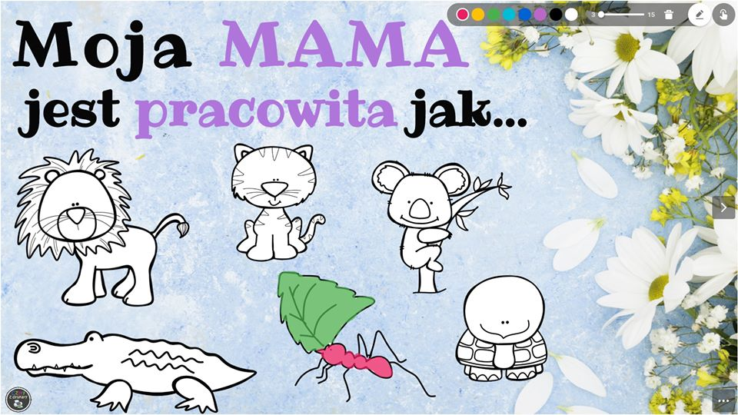

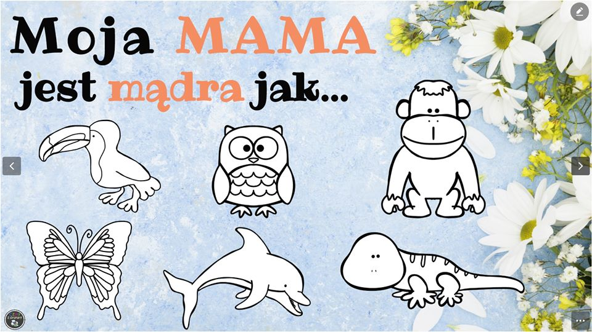

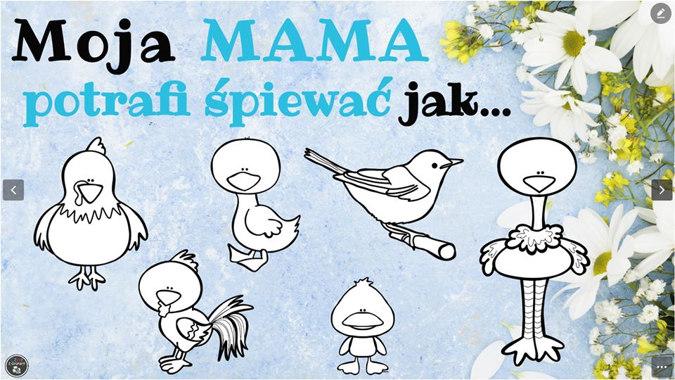
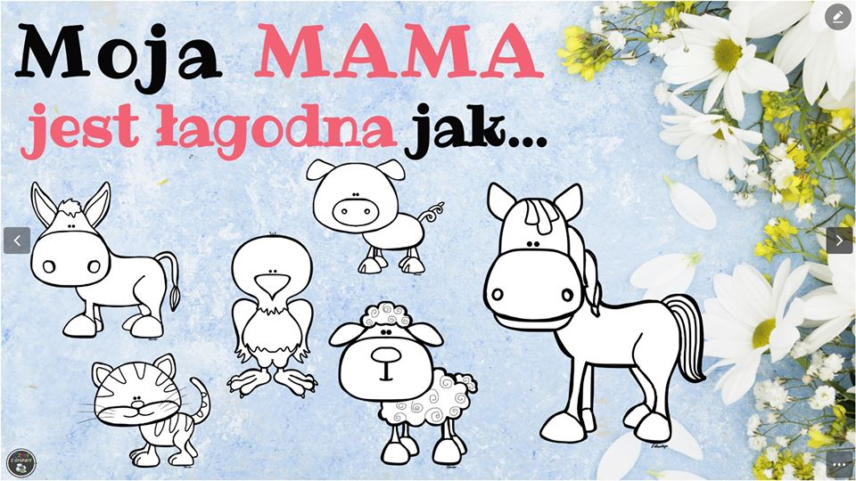
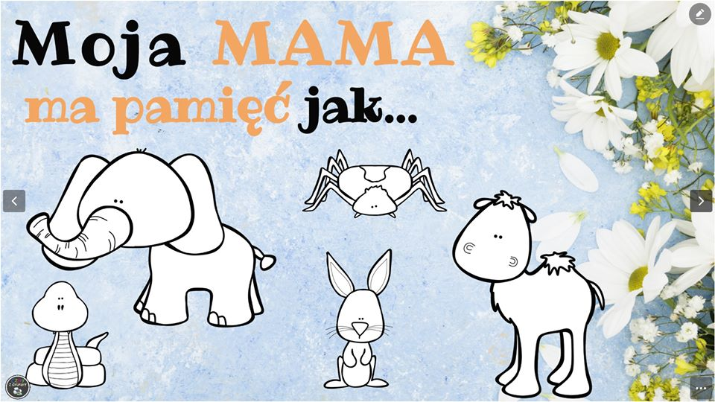
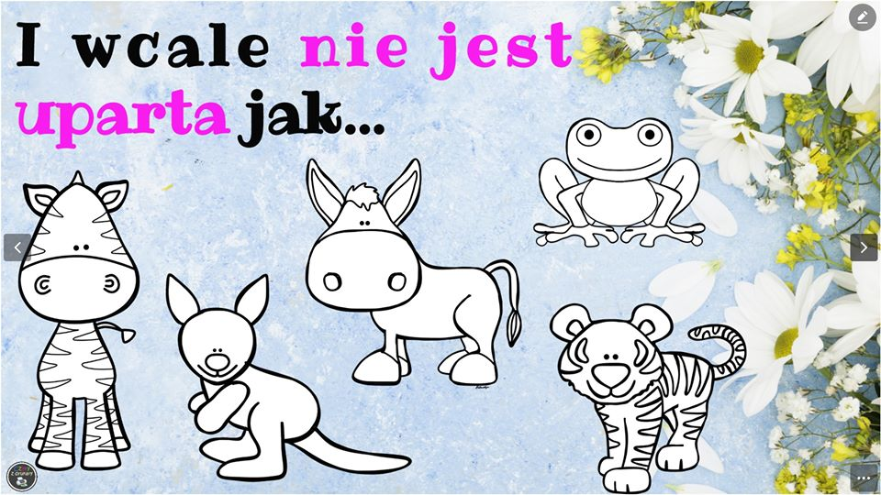

Zadanie nr 2
Wykonaj piękną laurkę dla swojej mamy, tu masz kilka pomysłów
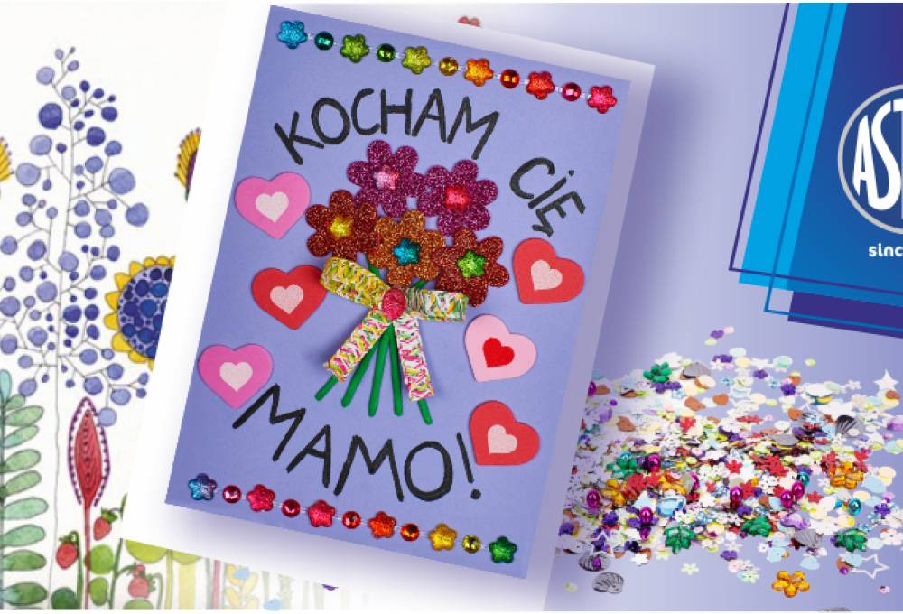

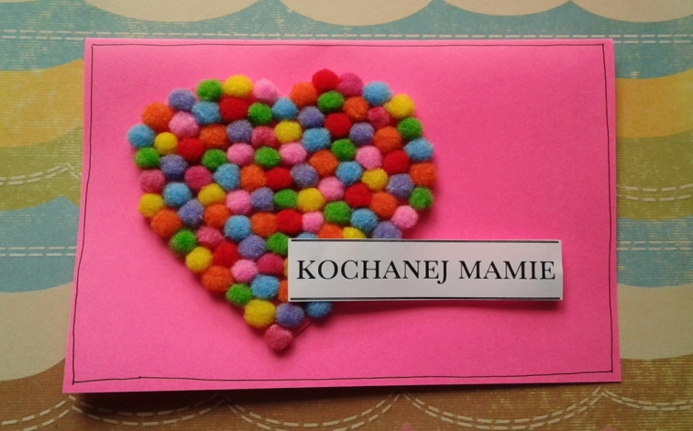
Zadanie od p. Zajdel
Rozwiązanie zadania………………………………………………………….
1.Przeczytaj i uzupełnij:
– Moja Mama ma na imię………………………………………………..
– MOJA MAMA JEST…………………………………………………….
– Z MAMĄ NAJBARDZIEJ LUBIĘ………………………………………
– GDY MAMA JEST SMUTNA, TO JA…………………………………
– W DOMU MAMA NAJCZĘŚCIEJ……………………………………..
– MAMA LUBI NAJBARDZIEJ…………………………………………..
– POMAGAM MAMIE……………………………………………………
– MAMA JEST ZDENERWOWANA GDY………………………………
– CHCIAŁBYM/CHCIAŁABYM OFIAROWAĆ MOJEJ MAMIE………
…………………………………………………………………..
2. Przysłowia, sentencje i aforyzmy związane z naszymi kochanymi mamami. Przeczytajcie je sami swojej mamie lub wspólnie-na pewno się wzruszy.
Nie ma jak u mamy – ciepły piec, cichy kąt.
Nie ma jak u mamy – kto nie wierzy, robi błąd.
Wojciech Młynarski
Dla każdej matki miłe jej dziatki.
Matka jest geniuszem dziecka.
Hegel
Matki dają naszemu duchowi ciepło, a ojcowie – światło.
Jean Paul Sartre
3. Laurka lub prezent dla mamy/ do wyboru:
a) Załącznik
b) Wykonaj laurkę według własnego pomysłu, pamiętaj o życzeniach
c) Wykonaj prezent według pomysłu przedstawionego na filmie:
https://mamotoja.pl/dzien-matki-diy-wazon-z-wloczki-prezent-na-dzien-mamy-film,dzien-matki-film,682,r22p1.html

